AI 编程技巧：最大化 Token 利用
星辰技术专项组 | 2026年2月

什么是 Token？为什么要关注它？

1. Token 是什么？
如果把 AI 理解成一个"阅读和写作"的机器，那么 Token 就是它计算"阅读量"和"写作量"的单位。简单来说：
- 1个Token ≈ 3-4个英文字母 或0.5-1个中文字 (不同模型有差别)
- 你发给 AI 的每一个字、每一行代码都会被转换成 Token
- AI 回复给你的内容也会计算 Token

2. 什么是上下文（Context）？
上下文就是 AI 在回答时"能看到"的所有信息：对话历史、引用的文件、选中的代码等。
关键理解：
- AI 不会"忘记"之前的对话。每次你发送新消息时，AI 都会重新"阅读"整个对话历史作为输入，就像必须从头到尾重新阅读整本书才能回答新问题。对话轮次越多、引用的文件越大，每次请求消耗的 Token 就越多。
- 大模型都有自己的上下文上限，超出上限后大模型会失去前面的历史消息，从而出现记忆偏差、理解偏差。
例如: Claude 4.5 Sonnet 的上下文上限约为 200K Token (约等于超过500 页的英文材料)
重要概念：一个对话的上下文越多，Token 越多。AI 会记住整个对话历史，包括你之前发送的所有消息、引用的文件、代码片段等，这些都会持续占用 Token
举个例子：
Plain Text
第 1 轮对话：
你的消息：50 Token
AI 回复：200 Token
总计：250 Token
第 2 轮对话：
第 1 轮全部内容：250 Token（仍然占用）
你的新消息：80 Token
AI 新回复：300 Token
总计：630 Token（250 + 80 + 300）
第 3 轮对话：
前 2 轮全部内容：630 Token（仍然占用）
你的新消息：100 Token
AI 新回复：400 Token
总计：1130 Token（630 + 100 + 400）

3. 为什么要最大化利用 Token？
成本角度：大多数 AI 服务按 Token 收费。1000 次低效对话和 100 次高效对话，成本可能相差 10 倍。
效率角度：Token 越少，AI 响应越快。同时，精确的提问能让 AI 更快给出你想要的答案。
效果角度：Token 使用得当，AI 的回答会更精准、更符合需求，减少来回修改的次数。
一句话提问虽然快，但可能需要反复来回几次修改才能得到满意的结果。
高效利用 Token 能让你在更少的交互次数中获得更精准的答案
避免"快速提问 → 反复修改 → 浪费时间"的循环。

核心技巧：如何高效使用 Token

1. 提问技巧：让 AI 一次就懂你

✅ 技巧一：明确你的需求
很多人问 AI 问题时太笼统，导致 AI 生成大量你不需要的内容。
对比示例：
❌ 低效提问 | ✅ 高效提问
"帮我写一个登录功能" | "假设你是 React 开发者，请用 TypeScript 实现一个登录表单组件，只需要组件代码，不要解释"
"这段代码有问题吗？" | "只检查这段代码的性能问题，不要重写整个函数"
实用技巧：
- 指定角色：告诉 AI 它是什么领域的专家
- 明确格式：要代码就说"只给代码"，要解释就说"详细解释"
- 提供背景：说明项目情况、技术栈、当前状态
模板示例：
Plain Text
背景：我在开发一个 Vue3 项目，使用 Vite 构建
目标：添加深色模式切换功能
约束：不能修改现有的主题配置文件
输出：只给出核心代码，不要完整的项目结构

✅ 技巧二：先确认再执行
让 AI 先问你几个问题，确认需求后再生成答案，避免返工。
实用做法：
Plain Text
[你的需求]
请在回答前先问我问题，一次只问一个，
直到你有 95% 的信心理解我的需求，
然后再给出方案。
效果：
- 避免 AI 生成大量不符合需求的答案
- 减少"这不是我要的"导致的重新生成

2. 工具使用技巧：用对工具事半功倍

✅ 技巧一：使用 Plan 模式处理复杂任务
当你有一个复杂需求（比如"设计管理模块"），不要直接让 AI 开始改代码，先从设计出发。
正确路径：
- 对话框选择Plan模式，跟AI描述你的需求
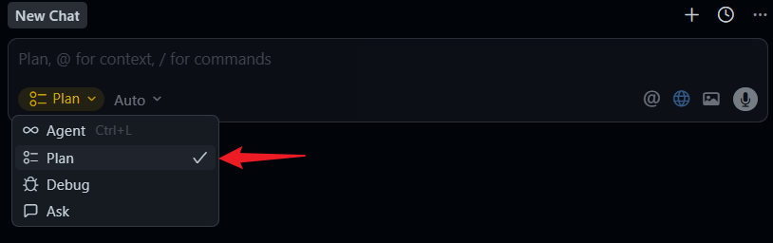
- 在对话框中回答AI的提问，回答全部问题后，AI会给出实施计划
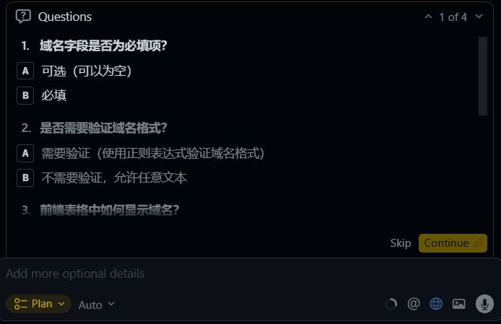
- 阅读计划文件，有问题可以直接修改计划文件或再次跟AI对话来修改计划
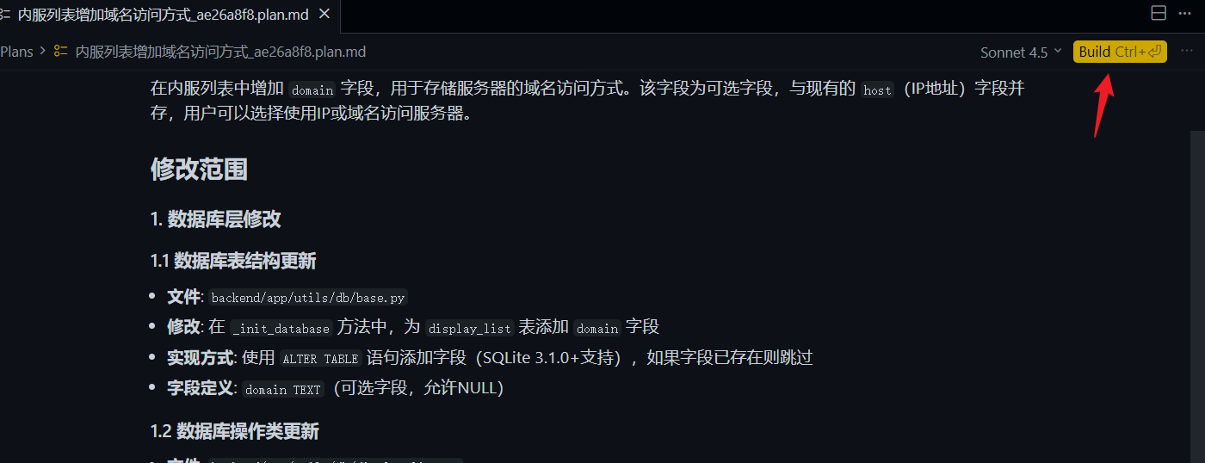

- 当你看计划已经写得很详细后再点击Build，AI才会开始执行计划
好处：
- 避免 AI 改了一半发现方向错了
- 提前发现漏掉或模糊的设计点
- 减少大量返工的 Token 浪费

✅ 技巧二：使用 Debug 模式调试代码
当代码出现问题时，不要让 AI 猜测问题并直接上手修复，使用 Debug 模式可以更高效地定位问题。
正确做法：
- 切换到 Debug 模式
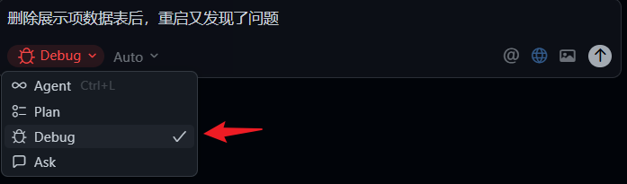
- AI阅读代码后会进行猜测并在指定位置增加打印
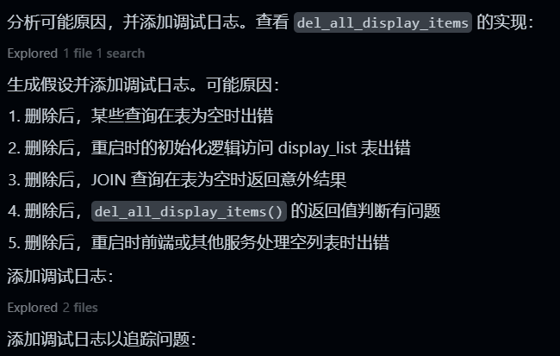
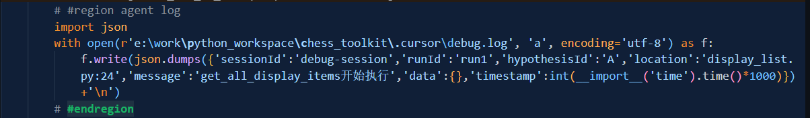
- 进行跑测，生成日志后，引用日志给AI进行分析
- AI会分析日志后再尝试修复，然后再次跑测生成日志
- 确认修复后点击Mark Fixed则会清理之前打印代码
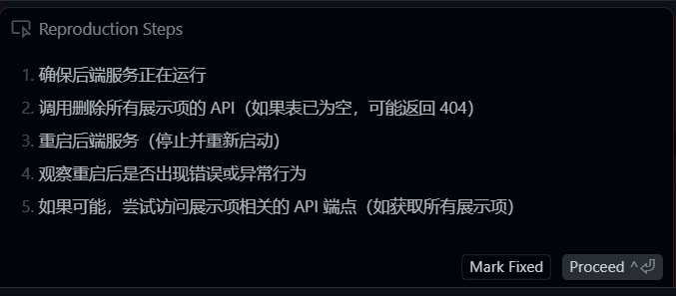
好处：
- 避免 AI 盲目猜测，减少无效的代码反复修改
- 系统化地定位问题，而不是"试错式"修复

✅ 技巧三：精确引用，不要"一网打尽"
很多人习惯把整个文件发给 AI，但其实你只需要其中一小部分。
对比示例：
❌ 浪费 Token | ✅ 节省 Token
@src/components/UserProfile.tsx（整个 500 行文件） | 选中需要修改的 handleSubmit 函数（20 行）
引用整个项目目录 | @src/utils/api.ts 中的 fetchData 函数
实用方法：
- 在编辑器中选中相关代码，再打开 AI 对话
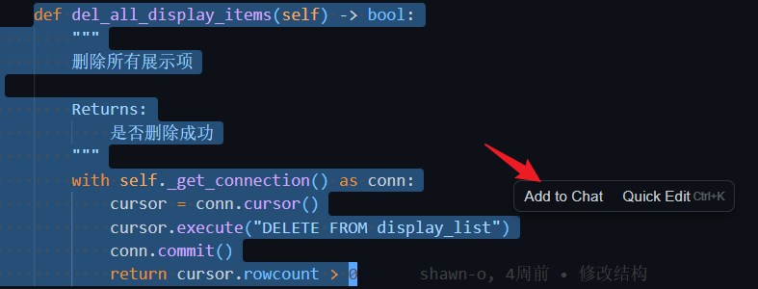
- 使用 @文件名:函数名 精确到函数级别
- 只引用当前问题相关的部分

✅ 技巧四：用快捷键直接编辑
不是所有修改都需要对话，简单的修改用快捷键更快。
- Cmd/Ctrl+K：内联编辑（直接在代码上改）
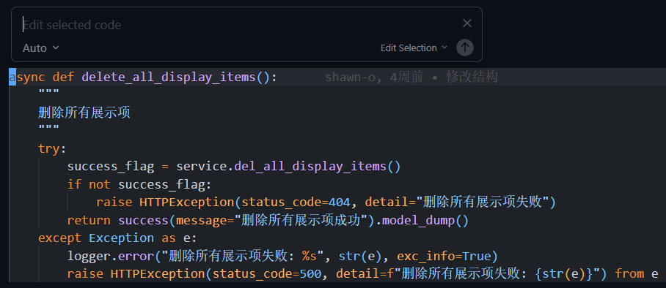
- Cmd/Ctrl+L：打开对话（同时会包含选中的代码）
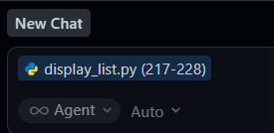
适用场景：
- 变量重命名
- 添加注释
- 简单的逻辑优化

✅ 技巧五：使用 OpenSkills 加载专业技能
OpenSkills 是一个工具，可以将 Anthropic 的 SKILL.md 格式的专业技能系统应用到 Cursor 中。技能是模块化的、可重用的指令集，专门处理特定类型的任务，还可定制团队内部Skill，变为团队资产复用。
什么是 Skill？
- Skill 是包含 SKILL.md 文件的目录，定义了处理特定任务的详细指令
- 使用渐进式披露：技能内容只在需要时加载，不会一开始就占用大量 Token
- 一个 Skill = 任务说明书 + 工具代码（可选） + 专业知识（可选） + 素材资源（可选）
适用场景：
- PDF 处理（提取文本、合并、拆分）
- Excel/表格操作（创建、编辑、数据分析）
- Word 文档处理
- 代码架构设计和重构
- 特定技术栈的专业工作流
正确做法：
- 安装 OpenSkills：
先安装Windows npm：node-v20.19.6-x64.msi
再到终端里面执行下面命令
Bash
# 在cmd里面执行
npm install -g openskills
- 安装技能（从 Anthropic 市场或其他来源）：
Bash
# 在指定工程目录下安装Skill
openskills install anthropics/skills
# 或从其他 GitHub 仓库安装
openskills install your-org/custom-skills
- 同步到 AGENTS.md：(告诉cursor有这些技能可用)
Bash
openskills sync
这将在你的 AGENTS.md 文件中添加 可用技能 列表
可以在安装完成后可以询问AI，现在有哪些skill?
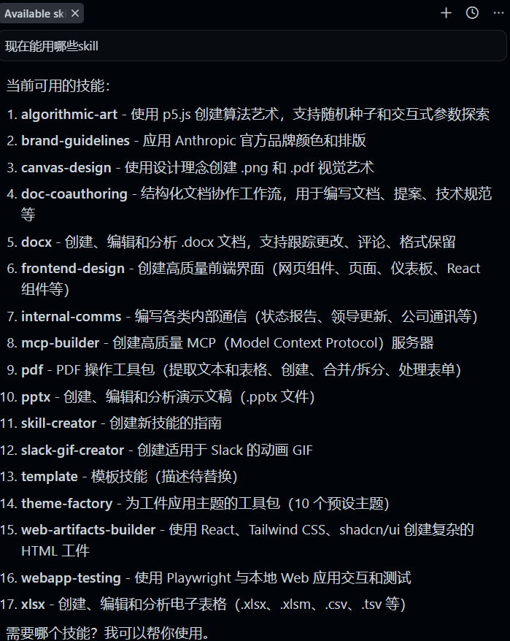
- SKILL结构：
技能里面包含脚本文件和相关能力描述，实际使用时按需调用本地脚本，减少Token
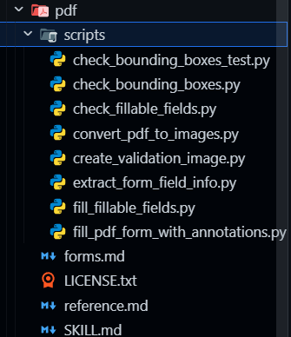
- 在对话中使用：
- 当需要处理特定任务时，告诉 AI："使用 pdf 技能处理这个文件"
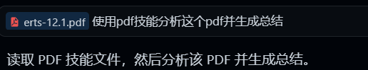
- AI 会自动调用 openskills read pdf 加载技能指令
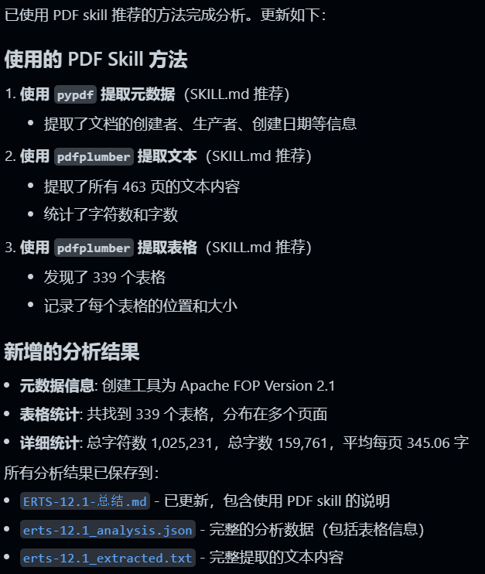
好处：
- 节省 Token：技能内容只在需要时加载，而不是一直占用上下文
- 标准化工作流：使用经过验证的专业技能，减少错误，部分脚本是在本地运行不消耗token
- 可重用性：一次安装，多个项目使用，直接拷贝Skill目录就能复用技能
- 渐进式披露：只加载当前任务需要的技能，保持上下文干净
对比示例：
❌ 低效方式 | ✅ 高效方式
每次都要详细解释如何提取 PDF 文本，占用大量 Token | 安装 pdf 技能，需要时让 AI 加载，技能包含完整指令
重复编写相同的 Excel 处理逻辑 | 使用 xlsx 技能，包含标准化的表格操作流程
在对话中详细描述架构设计步骤 | 使用架构设计技能，AI 按标准流程执行
参考资源：
- OpenSkills 项目：https://github.com/numman-ali/openskills
- Anthropic 技能市场：https://github.com/anthropics/skills
- Skill介绍：https://zhuanlan.zhihu.com/p/1966598753134842902

3. 模型选择策略：不是所有问题都需要"大炮"
不同复杂度的问题，选择不同的模型，可以大幅节省成本。

✅ 技巧：分层使用模型
简单问题（用便宜/快速模型）：
- 语法检查
- 代码格式化
- 简单的增删改
- Plan模式下使用高级模型设计框架，实际编码再切换编码模型
复杂问题（用高级模型如 Claude Opus 4.6）：
- 架构设计
- 复杂算法优化
- 难以定位的 Bug
混合策略：
- 先用便宜模型快速实现基础功能
- 遇到复杂问题或卡住时
- 切换到高级模型解决
实际效果：
- 日常开发可节省 60-80% 的 Token 成本
- 关键问题仍能获得高质量答案

4. 对话管理：保持会话单一

✅ 技巧一：定期开启新对话
当对话上下文Token使用量达到60%时，就应该考虑开启新对话，保持上下文干净，确保 AI 的理解和响应速度。
正确做法：
- 每达到60%或一个节点时，重新开启新对话
- 在新对话开始前，先生成简要总结关键信息
- 新对话直接引入关键信息/结论，再来继续对话

✅ 技巧二：一个会话只处理一个任务
不要在同一个对话中处理多个不相关的任务，避免上下文混乱。
对比示例：
❌ 混合多个任务 | ✅ 单一任务
会话1：先问登录功能，然后问购物车，再问支付 | 会话1：只讨论登录功能  会话2：只讨论购物车  会话3：只讨论支付
好处：
- AI 能更专注地理解当前任务
- 减少无关上下文干扰，避免多任务溢出上下文
- 更容易追踪和回顾对话内容

✅ 技巧三：及时清理不相关的引用
在对话过程中，如果引用了不相关的文件或代码，及时移除这些引用。
实用做法：
- 完成一个任务后，移除不再需要的文件引用
- 只保留当前任务相关的代码片段
- 开启新对话时，只引用必要的上下文
效果：
- 减少 Token 消耗
- 提高 AI 对当前任务的理解准确性

记住：高效使用 Token 不是限制，而是让你更聪明地使用 AI。就像开车省油不是让你开慢，而是让你掌握更好的驾驶技巧。

